Решение задач по теме
«Плавление и отвердевание кристаллических тел»
Урок- соревнование
Цель: решение задач с применением формул , решение графических задач.
Этап | Время, мин | Приемы и методы
1.Постановка задач урока. Вводная беседа.  2. Разминка  3.Решение задач  4.Физкультминутка  5.Физики и лирики  4.Подведение итогов | 2  5  20  1  10  2 | Сообщение учителя  Фронтальный опрос  Групповое решение задач количественных и графических задач.  Коллективная работа  Выставление оценок, записи на доске и в дневниках
Класс делится на две команды. Каждая команда выбирает капитана.
1. Конкурс. “Разминка”.
В течение пяти минут весь класс в быстром темпе заканчивает фразу учителя. Первый, правильно ответивший, получает балл.
- Какие явления называются тепловыми?
- Какое движение называется тепловым?
- Внутренняя энергия это ……..
- Теплопроводность это ………..
- Лучистый теплообмен это …..
- Количество теплоты это ………
- Формула расчета количества теплоты при нагревании
- Что показывает удельная теплоемкость вещества?
- Плавление кристаллических тел – это …..
- Формула количества теплоты при плавлении.
- Формула расчета количества теплоты, выделившегося при сгорании топлива.
2. Конкурс “Люблю задачи”.
Каждая команда получает по три задачи. После выполнения первой задачи всеми членами команды. Один из учеников сообщает свой результат. Если результат у всех одинаковый и правильный, выдается условие второй задачи. Если кто-либо получил другой результат, ученики команды помогают отыскать ошибку, за это снимаются баллы. Победителем считается команда, справившаяся с заданием быстрее других, и с наименьшим количеством снятых баллов.
Задачи 1 команде
- Температура отвердевания ртути составляет -39⁰ С. В каком агрегатном состоянии будет находиться ртуть при температуре -41⁰ С?-20⁰ С?
- Найдите массу парафиновой свечи, если при ее отвердевании выделяется 30 кДж энергии?
- Какое количество теплоты необходимо для превращения кусочка льда массой 100 г, взятого при температуре - 2⁰С, в воду при температуре 0⁰С?
Задачи 2 команде
- Температура отвердевания свинца составляет 327⁰С. В каком состоянии будет находиться свинец при температуре 320⁰ С? 328⁰ С?
- Для плавления медного слитка массой 2 кг потребовалось 420 кДж энергии. Определите по этим данным удельную теплоту плавления меди.
- Какое количество теплоты необходимо для превращения кусочка льда массой 200 г, взятого при 0⁰С, в воду при температуре 20⁰С?
3. Конкурс “Литературный”.
Каждая команда получает график изменения температуры. Необходимо за пять минут составить рассказ по предложенному графику. Командам предлагаются графики, состоящие из нескольких участков, а участники придумывают для графиков литературный сюжет.
Задание 1 команде
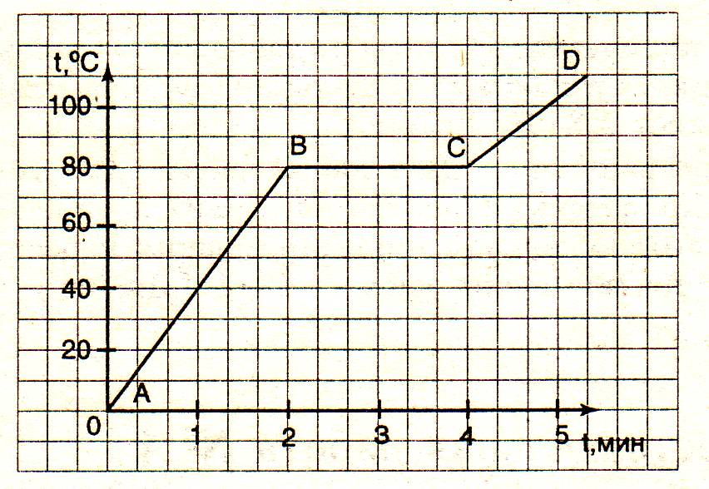
Задание 2 команде
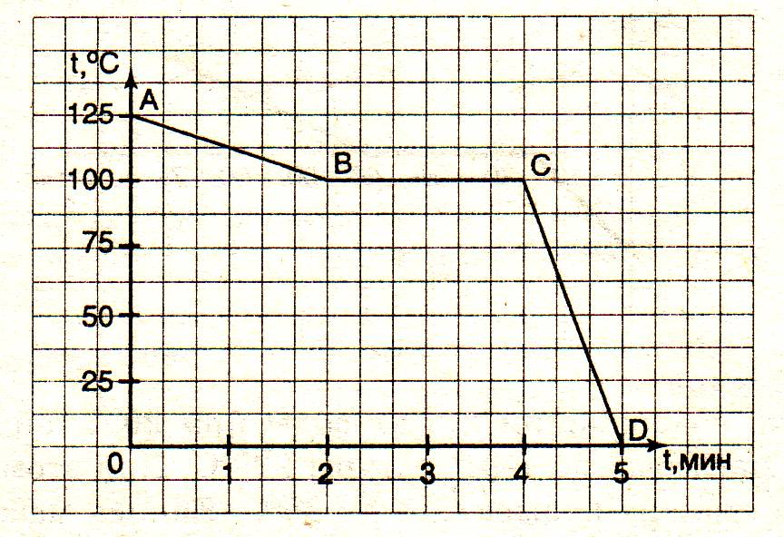
Первой предоставляется слово команде ,набравшей наименьшее количество баллов.(Графики проецируются на экран)
Физкультминутка
Упражнения для снятия утомления с плечевого пояса, рук и туловища
4. Конкурс “Физики и лирики»”.
Команды по очереди зачитывают четверостишия, в которых упоминаются вещества в твердом или жидком состоянии, природные явления, связанные с ними. (Начинает команда, набравшая наименьшее количество баллов, побеждает – прочитавшая больше четверостиший)
5. Подведение итогов
На дом. § 3 на с. 183 учебника. Составить и решить две задачи на тему «Плавление и отвердевание кристаллических тел»
Список используемой литературы
1.А.В.Перышкин , ФИЗИКА, 8 класс, Дрофа, Москва, 2002 г.
2.Тесты .Физика 7-9 классы. Учебно-методическое пособие О.Ф.Кабардин, В.А.Орлов, Москва, Издательский дом «Дрофа», 1998г.
3.Дидактические материалы по физике, 8 класс, В.Г.Пайкес, Е.С.Ерюткин, С.Г.Ерюткина,АКРТИ, Москва, 2000 г.
4.Дидактический материал, Физика, 8 класс, издательство «Учитель», Волгоград,1999 г.
5. Контрольные и проверочные работы по физике 7-11 классы. Учебно-методическое пособие О.Ф.Кабардин, С.И.Кабардина, В.А.Орлов, Москва, Издательский дом «Дрофа», 1998г.

